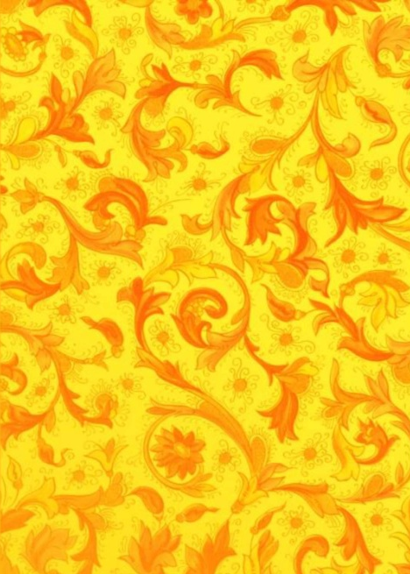

لبHjg
جدول زمان بندی بیست و پنجمین جشنواره فرهنگی دانشجو معلمان دانشگاه فرهنگیان
پردیس شهید باهنر همدان فروردین و اردیبهشت 1394

مرحله ی استانی

جشنواره قرآن و عترت رشته های کتبی و شفاهی
محل برگزاری | ساعت برگزاری | تاریخ برگزاری | رشته مسابقه | ردیف
اتاق103نمازخانه) | درساعات اداری | شنبه 22/01/94 | مداحی و دعاخوانی | 1
اتاق103 نمازخانه | درساعات اداری | دوشنبه 23/01/94 | آیین سخنوری | 2
اتاق 103 نمازخانه | درساعات اداری | یکشنبه22/1/94 | - قرائت قرآن کریم (تحقیق)  - قرائت قرآن کریم(ترتیل)  - حفظ قرآن کریم | 3
سالن اجتماعات پردیس | 30/ 17احکام دانشجویی ساعت18 | شنبه 29/1/94 | رشته های کتبی: ترجمه و مفردات،آشنايي با مفاهيم قرآن،سيره ي معصومين(ع) ،آشنايي با احاديث و ادعيه،آشنايي با مفاهيم نهج البلاغه،احكام | 4

جشنواره علمی، ادبی و هنری رشته های انفرادی و گروهی

توضیحات | محل تحویل آثار | تاریخ تحویل آثار | رشته مسابقه | ردیف
آثاربه صورت تایپ شده بارعایت ضوابط مندرج درشیوه نامه-ارائه فایل آثارمکتوبpdf | واحد فرهنگی پردیس | تا پايان وقت اداري  شنبه8/2 | ادبي: شعر،داستان نويسي،فيلم نامه  نويسي،نمايشنامه نويسي،  نشريه ي دانشجويي مكتوب و الكترونيكي | 1
آثاربه صورت تایپ شده بارعایت ضوابط مندرج درشیوه نامه | واحد فرهنگی پردیس | تا پايان وقت اداري  شنبه8/2 | علمي و پژوهشي: تحقيق و پژوهش، مقاله نويسي، نقدوبررسي كتاب، تلخيص كتاب | 2
عکاسی:ارائه حداقل دواثرمطابق شیوهنامه  خوشنویسی ارائه اثرباموضوع تعیین شده  پوسترباعنوان بیست وششمین جشنواره | واحد فرهنگی پردیس | تا پايان وقت اداري  شنبه15/2 | هنري: طراحي،نقاشي،خوشنويسي،خط  تحريري،عكاسي،طراحي  پوستر،تذهيب،معرق،نمايش (صحنه اي و  عروسكي)،سرود،فيلم كوتاه،نماهنگ | 3
ارائه لوح فشرده اثر-ارائه آدرس وبلاگ-تحویل لوح فشرده | واحدفرهنگی پردیس | تا پايان وقت اداري شنبه15/2  شنبه | فناوري: توليدنرم افزار،وبلاگ نويسي،  توليدبازي هاي رايانه اي،پويانمايي(انيميشن) | 4
دبیرخانه جشنواره فرهنگی- کارشناسی فرهنگی پردیس شهید باهنر همدان

